任务申请部门 | 服务运营部 |  | 申请人 |  | 武彦勇
任务提出时间 | 2019年11月22日 |  | 要求完成时间 |  | 2019年11月25日
客户姓名/职务 | 西咸新区生态环境局 |  | 联系电话 |  | 02933585722
费用归属 | 合同 |  | 合同名称 |  | 合同名称：西咸新区污染源在线监测平台技术运维项目  合同编号：FA19102(X)  合同期限：2018-11-03 - 2021-11-03
任务名称 | 重算陕西省西咸新区2019年11月1、7、8日3天的传输有效率
工作要求 | 一、问题描述：  由于部里节点11月7日起开始的问题，陕西省西咸新区2019年11月1日、7日、8日的传输有效率统计异常(11月2-6日，11月9-19日传输有效率所有企业均为100%)  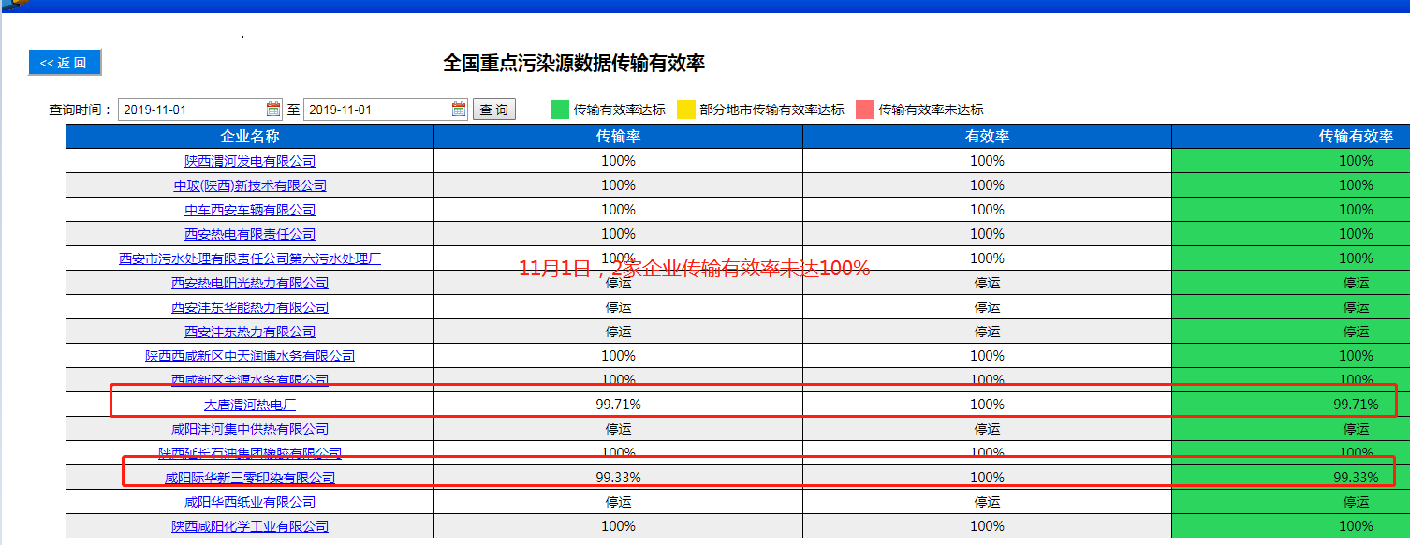  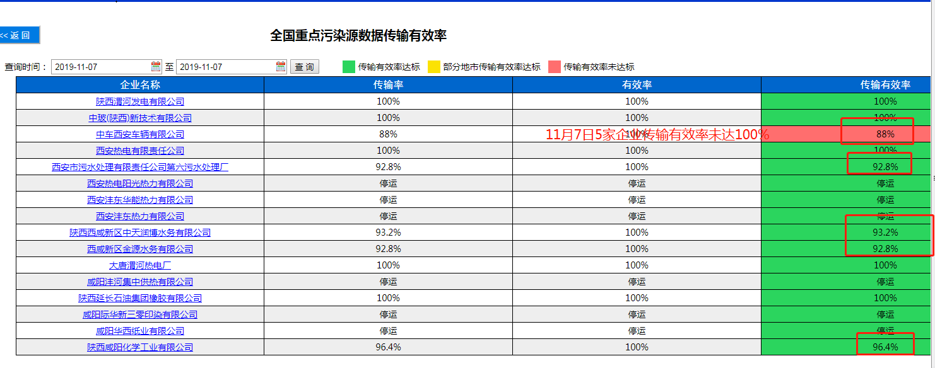  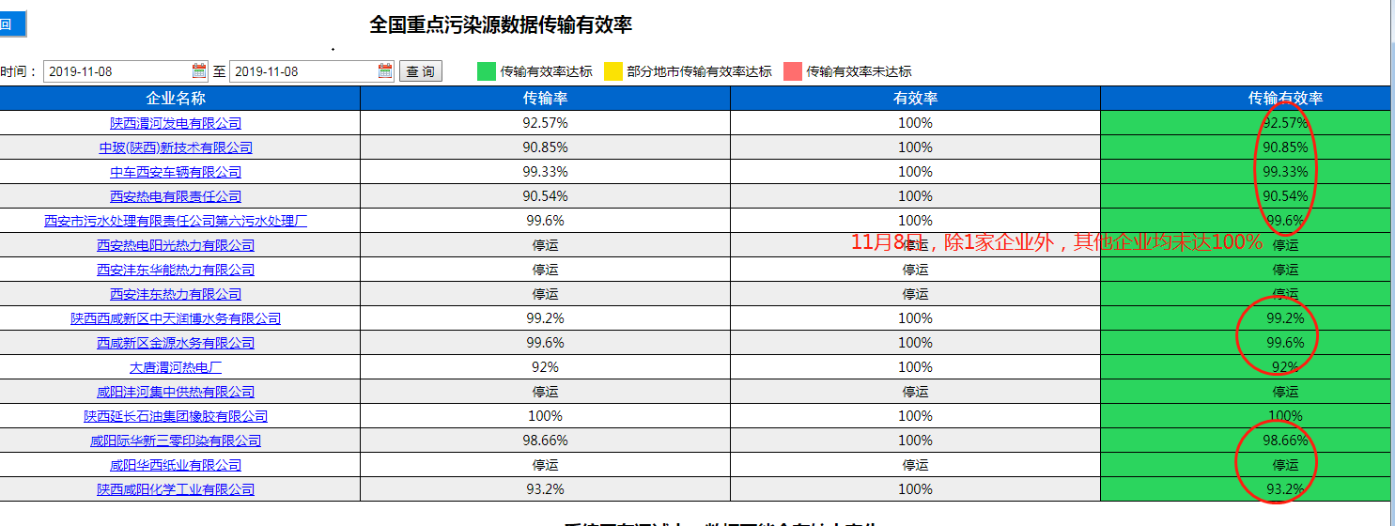  - 需求：  重算陕西省西咸新区2019年11月1、7、8日3天的传输有效率  申请部门负责人审批：
实施部门  审批 | 签名/时间：
实施人 | 责 | 工作量 |  |  |  | 完成时间 | 年 月 日
完成情况确认 | 实施部门确认： 申请人确认：
任务单实施满意度评价 | □优秀（5分）□满意（4分）□一般（3分）□较差（2分）□很差（1分）  若任务单实施过程优秀、较差或很差，请给出原因：  签名/时间：

